



Foro Jóvenes Emprendedores

MI LUGAR SEGURO

Área de conocimiento: Divulgación Científica
Categoría: Tecnología
Nivel: Secundaria
Nombre de los participantes: María Victoria Villegas Navarro
Nombre y firma del asesor: María Romina Flores Peña

Guasave, Sinaloa, México. 4 de diciembre del 2023.

I.INDICE....................................................................................................................2
II. RESUMEN............................................................................................................3
III. ANTECEDENTES................................................................................................3
IV. PLANTEAMIENTO DEL PROBLEMA................................................................3
V. JUSTIFICACIÓN..................................................................................................4
VI. OBJETIVOS........................................................................................................4
VII. HIPÓTESIS........................................................................................................4
VIII. MARCO TEÓRICO...........................................................................................4
IX. METODOLOGÍA.................................................................................................5
X. RESULTADOS…………………………………………………………………….......5
XI. ANÁLISIS DE RESULTADOS............................................................................6
XII. CONCLUSIONES...............................................................................................6
XIII. BIBLIOGRAFÍA.................................................................................................7
XIV.ANEXOS............................................................................................................7

II. RESUMEN

Este producto fue elaborado para aliviar el estrés, ansiedad y depresión. Actualmente el incremento en estos problemas de salud se debe a problemas económicos, familiares o simplemente exceso de trabajo, lo que lleva a que muchas personas se vean afectadas. Es por eso por lo que se realizó esta investigación para encontrar como poder disminuir el estrés, es con juguetes como fidgettoys previniendo distintas enfermedades como: presión arterial alta, diabetes, obesidad.
En la actualidad el estrés en las personas es debido a su estilo de vida, se presenta de manera física o mental.
La elaboración de estos productos son una serie de juguetes que ayudan a la concentración de las personas así podemos evitar enfermedades como obesidad, depresión y presión arterial alta.
III. ANTECEDENTES

En 2021 Catherine Hettinger creo estrategias para el fortalecimiento de competencias socioemocionales con adolescentes.
En 2016 se realizó una estrategia de comercialización para el crecimiento de grupo Khea a través de la creación de nuevos diseños dentro de su línea de libretas de pasta dura en la delegación cuatemoc.
El estrés en las personas es la respuesta física o mental y este te puede llevar a la ansiedad, la gente se suele estresar por motivos como: problemas económicos, familiares o exceso de trabajo per hay muchos más factores como: enfermedades del organismo propio lo que hace que la gente no se concentre ya sea en el trabajo o la escuela y lo más práctico para disminuirlo son los fidget toy.
Son una serie de juguetes que ayudan a la concentración de las personas asi podemos evitar enfermedades como obesidad, depresión y presión arterial alta.

IV. DEFINICION DEL PROBLEMA

El estrés crónico aumenta considerablemente los riesgos de enfermedades cardíacas, diabetes, obesidad y otras enfermedades crónicas. También puede causar problemas tales como dolores de cabeza tensionales, disfunción sexual y caída del cabello. También puede tener un impacto devastador en la salud mental.
Tu cuerpo reacciona ante el estrés liberando ciertas hormonas como son: El Cortisol, El glucagón, La Prolactina, Las Hormonas Sexuales y La Progesterona, que hacen que tu cerebro esté mucho más alerta a cualquier situación, causando que tus músculos se tensionen y aumente el ritmo de tu pulso.
Los riesgos directos del estrés laboral para la salud han sido relacionados con cardiopatías, trastornos digestivos, aumento de la tensión arterial y dolor de cabeza, trastornos musculoesqueléticos como lumbalgias
¿Se podrá hacer una tabla desestresante?
V. JUSTIFICACIÓN

Este proyecto se realizará con el fin de poder ayudar a las personas que sufren de mucho estrés, problemas de concentración y atención, ya que en ocasiones suele ser un problema para el desarrollo en su trabajo, en la escuela o depende si la persona sufre de alguna condición o enfermedad.
Estos productos hacen que las personas se relajen, cuando presionas las burbujas se escucha un ligero sonido de estallido, cuyo efecto está pensado para causar bienestar, aliviar estrés para tener una sensación de relajación, con efecto ASMR. Además, mejora la capacidad de multiplicación matemática de los niños mientras les permite jugar.
Al hacer esto va a bajar la cantidad de gente con problemas de mucho estrés y demasiados problemas para poder poner atención y concentrarse mejor, además las personas lo harán con mucha diversión sin aburrirse ya que los juegos son muy divertidos y entretenidos, lo pueden utilizar gente mayor y niños pequeños hasta bebes.
Debido a todos los beneficios mencionados este proyecto tiene el potencial para lograr llevarse a cabo, ya que satisface una necesidad en cierto porcentaje de la población que es vulnerable a estas condiciones.

VI. OBJETIVOS

Objetivo general: El objetivo de este proyecto es ayudar a las personas con su rendimiento.
Va dirigido a personas que necesitan calmarse ante situaciones de concentración para poder hacer las cosas bien.
Objetivos específicos:
1. Buscar y comprar juguetes o materiales desestresantes para la elaboración del producto.
2. Pintar y diseñar el producto final.
3. Definir el diseño y realizar correcciones para su buen funcionamiento.

VII. HIPÓTESIS

Se podrán realizar productos antiestrés con beneficios asociados a la salud.
Se realizaron con la finalidad de ayudar a las personas con estrés, aunque va más dirigido hacia los adolescentes porque los científicos han hecho tablas representativas sobre el estrés en adolescentes y han salido muy altas y esto es debido a la escuela, familia, etc.

VIII. MARCO TEÓRICO

Ansiedad: La ansiedad es un sentimiento de miedo, temor e inquietud. Puede hacer que sude, se sienta inquieto y tenso, y tener palpitaciones. Puede ser una reacción normal al estrés.
Depresión: La depresión es una enfermedad que se caracteriza por una tristeza persistente y por la pérdida de interés en las actividades con las que normalmente se disfruta, así como por la incapacidad para llevar a cabo las actividades cotidianas, durante al menos dos semanas.
Estrés: Se puede definir el estrés como un estado de preocupación o tensión mental generado por una situación difícil. Todas las personas tenemos un cierto grado de estrés, ya que se trata de una respuesta natural a las amenazas y a otros estímulos.
Desestres: Ponerse alguien tranquilo; mitigar el estrés o la tensión emocional. Ámbito: Colombia. Uso: se emplea también como transitivo: desestresar (a alguien). Relacionados: calmarse, relajarse, sosegarse, tranquilizarse.

IX. METODOLOGÍA
Para este proyecto se realizaron una serie de encuestas para preguntarle a las personas que padecen este tipo de problemas, preguntando, por ejemplo: ¿Qué sientes cuando te da un ataque de ansiedad o estrés?
Una vez analizadas las respuestas se realizaron productos para la disminución o que contra resten los efectos que sienten las personas cuando sufren algún ataque de ansiedad.
X.RESULTADOS
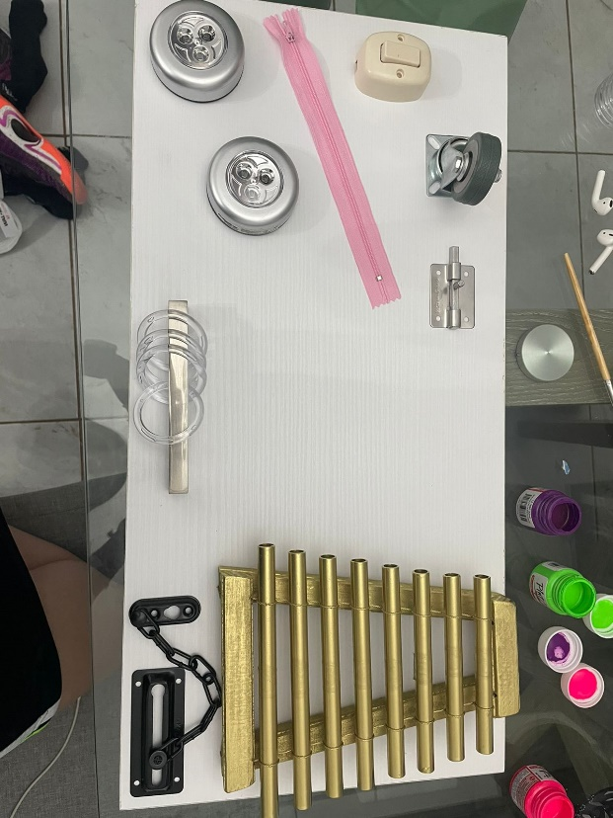

XI. ANÁLISIS DE RESULTADOS

Se obtuvieron resultados positivos que pueden ser mejorados con el tiempo, para poder implementar distintas técnicas y diseños, ya que no todas las personas sienten los mismo síntomas o sensaciones cuando sufren algún tipo de ataque de ansiedad o depresión.

XII. CONCLUSIONES

Extensión máxima: Una cuartilla
Es el resultado del análisis y observaciones que permiten llegar a la solución del planteamiento del problema que surgió en un inicio cumpliendo con el objetivo propuesto, permite establecer si las hipótesis fueron aceptadas o no, como se cumplieron y porqué.
Además, en este apartado se pueden incluir perspectivas y recomendaciones del proyecto de investigación.

XIII. BIBLIOGRAFÍA

Cabrera Molina, E., GÃ³mez RuÃz, H., MacÃas, C. I., & del Pilar, M. (2003). Mezcla de colores lisos Fidget mágico Cub Botón Anti Estrés CuboÃ³n de nitratos y nitritos en agua: ComparaciÃ³n de costos entre un mÃ© todo de flujo continuo y un mÃ© todo estÃ¡ ndar. Revista de la Sociedad QuÃmica de MÃ© xico, 47(1), 88-92.

Vélez Loaiza, R. E. (2017). Juegos para liberar la ansiedad en los jóvenes universitarios con problemas de depresión (Bachelor's thesis, Universidad del Azuay).

Cabrera Molina, E., GÃ³mez RuÃz, H., MacÃas, C. I., & del Pilar, M. (2003). Hijo adulto divertido juguete Squishy Anti Estrés alivio de tensiones silicona suave que el autismo Push Pop Bubble Fidget Juguetes sensorialesÃ³n de nitratos y nitritos en agua: ComparaciÃ³n de costos entre un mÃ© todo de flujo continuo y un mÃ© todo estÃ¡ ndar. Revista de la Sociedad QuÃmica de MÃ© xico, 47(1), 88-92.

XIV.ANEXOS

AGREGAR EL TEXTO CORRESPONDIENTE A CADA TITULO Y DEJAR EL TITULO EN CENTRO

